LEER JUNTOS 2016-2017: “GRUPO DE LECTURA MIXTO MIGUEL SERVET”
En el Anuario del curso pasado, resumíamos la historia del programa “Leer Juntos” llevado a cabo en el IES Miguel Servet desde 2008. En el actual curso académico 2016-2017, el Grupo de lectura mixto “Miguel Servet", abierto a alumnos de 1.º y 2.º de Bachillerato, padres y madres de alumnos, profesores del Centro en activo o “eméritos”, así como personal no docente, ha desarrollado su actividad por noveno año consecutivo, consistente en una lectura narrativa y una reunión mensual para comentarla, durante los meses de noviembre a mayo.
Este año hemos leído las novelas Americanah (de Chimamanda N. Adichie, nigeriana afincada en EEUU), El informe de Brodeck (del francés Philippe Claudel); Me llamo Lucy Burton (muy discutible y discutida, de la norteamericana Elizabeth Strout), Una madre (del barcelonés Alejandro Palomas) y La vida negociable (del extremeño Luis Landero).
También hemos leído y comentado el libro de relatos Los peces de la amargura (del donostiarra Fernando Aramburu, autor de la novela del momento, Patria, con la cual comparte temática, tipos y situaciones) y la genéricamente híbrida Viaje de la prosa al verso (de la montisonense Encarnación Ferré –foto inferior izquierda- quien asistió a la sesión de lectura y asombró con sus conocimientos y comunicatividad).
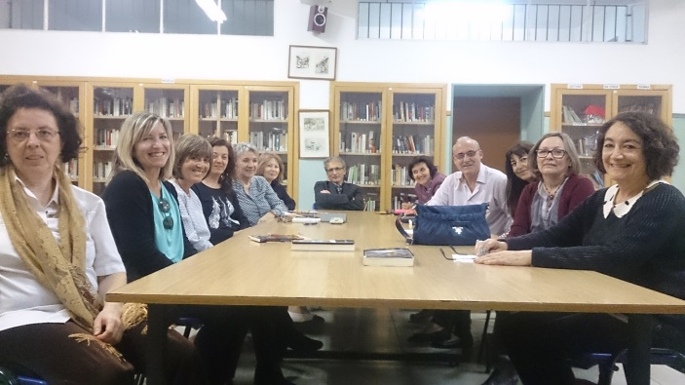
Cuatro de estas obras son de autores españoles (el año pasado solo hubo uno), y la inmensa mayoría son novedades editoriales, conectadas con el presente que vivimos y generan coloquios muy vivos sobre lo que cuentan o dicen.
Un año más, las lecturas son seleccionadas teniendo en cuenta los intereses del grupo, documentadas y moderadas por el profesor del departamento de Lengua Castellana y Literatura Jesús Pérez-Sevilla y por los exprofesores del mismo departamento Cristina de Prado, Gloria Cartagena y Julio Salvador. Además, forman parte del grupo muchas madres, padres (bienvenido Antonio) y personal no docente, como vemos en una foto de la última sesión.
Como decíamos el curso pasado, se puede hablar, de entusiasmo, de implicación y de mutua confianza dentro de un grupo consolidado, con espíritu crítico a la vez que respetuoso con las ideas ajenas, y que se expresa con libertad y naturalidad.
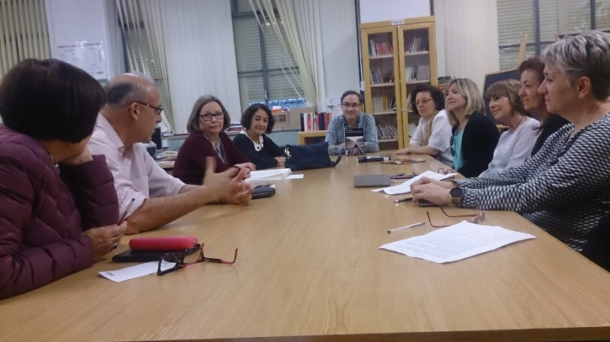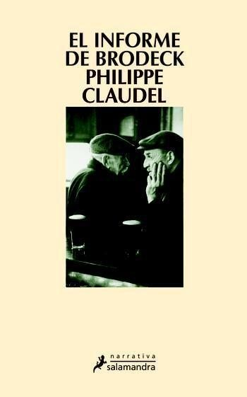

La literatura es para todos y quien quiera añadirse es bienvenido.

Julio Salvador

